SUJET 1 – BOUILLIE BORDELAISE

PROTOCOLE D’EXPERIMENTATION

SUITE APPEL 1
Document à ne fournir au candidat, à l’issue de l’appel n°1, qu’en cas de nécessité pour la poursuite de l’épreuve.

Protocole d’expérimentation pour l’appel n° 1

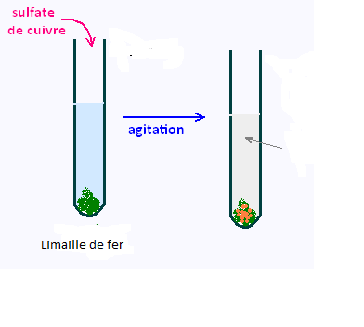 | - Dans un tube à essai, introduire de la limaille de fer  - Verser quelques gouttes de sulfate de cuivre  - Agiter vigoureusement quelques instants  - Observer la coloration de la solution

PROTOCOLE D’EXPERIMENTATION | EXAMEN : BREVET PROFESSIONNEL
 | EPREUVE : E4 – Sciences Physiques et Chimiques
 | SESSION 2018 | DURÉE : 1 HEURE | Page 1 / 1

